Продолжаем знакомство с творчеством П.И Чайковского «Детский альбом»
Старшая группа

В марте 1878 года П.И. Чайковский приехал в имение своей сестры Александры Ильиничны Давыдовой.
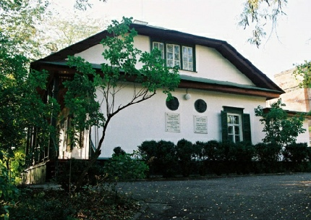
Имение А.И. Давыдовой

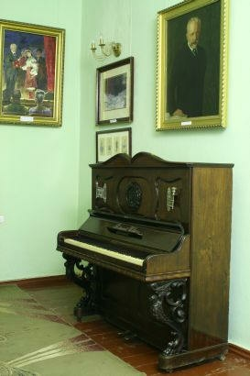
В Каменку он свалился неожиданно, как снег на голову, и произвёл радостный переполох. Дети Александры Ильиничны устроили ему такой концерт, что пришлось затыкать уши. Опять дом огласился «сладостными, райскими» звуками.
Пётр Ильич преуютно расположился в своей комнате и уже что-то строчил за письменным столом. Через несколько дней он проговорился:
- Вот, эти пичуги, - он указал на детей,- непременно хотят. Чтобы я написал «всё до капельки» в их альбом. Напишу, не бойтесь. Напишу, и всё сыграем! …
И писал для «Детского альбома» и играл их с детьми.
Различные детские игры, танцы, случайные впечатления, нашли своё место в альбоме. Музыка как веселая, так и грустная, что вдруг навеяло, какие воспоминания.
Личное пианино Чайковского- подарок Л.В. Давыдова.
Я предлагаю вам посмотреть мультфильм на музыку П.И. Чайковского «Детский альбом» https://www.youtube.com/watch?v=tsvJdWc1Sus
Детский альбом Чайковского (оркестр)
https://www.youtube.com/watch?v=OFS-0CxTywc

- Какое настроение передает музыка?
- Какие инструменты услышали?

